МИНОБРНАУКИ РОССИИ

ФЕДЕРАЛЬНОЕ ГОСУДАРСТВЕННОЕ БЮДЖЕТНОЕ ОБРАЗОВАТЕЛЬНОЕ УЧРЕЖДЕНИЕ

ВЫСШЕГО ОБРАЗОВАНИЯ

“ВОРОНЕЖСКИЙ ГОСУДАРСТВЕННЫЙ УНИВЕРСИТЕТ”

Факультет компьютерных наук

Кафедра технологий обработки и защиты информации

Приложение для знакомств.

Курсовая работа

по дисциплине

Технологии программирования

09.03.02. Информационные системы и технологии

Обработка информации и машинное обучение

Преподаватель _______ В. С. Тарасов, ассистент

Обучающиеся _______ Н.И. Щербаков, Д.А. Чулков, 3 курс, д/о

Руководитель ________ И. Ю. Иванов, ассистент

Воронеж 2019

**Содержание**

Введение 3

Глоссарий 4

Глава 1. Постановка задачи 5

Глава 2. Анализ предметной области 6

2.1 Проектирование 7

2.1.1 Диаграмма прецедентов (use-case) 7

2.1.2 ER-диаграмма 7

2.1.3 Диаграмма классов 8

2.1.4 Диаграмма деятельности 9

2.1.5 Диаграмма состояний 10

2.1.6 Диаграммы последовательности 11

2.1.7 Диаграммы коммуникаций 12

2.1.8 Диаграмма объектов 13

2.1.9 Диаграмма развертывания 13

2.3 Методология 14

Глава 3. Программная реализация 16

3.1 Инструментальные средства 16

3.2 Интерфейс и функциональность приложения 16

Заключение 24

# Введение

Тенденции развития общества в 21 веке обостряют проблему недостатка человеческого общения. Быстрый темп жизни современного человека не позволяет уделять большое количество времени поиску новых друзей, а также жизненных партнеров, что вследствие ведет к развитию чувства одиночества, снижению работоспособности, вероятным проблемам со здоровьем. Поэтому существует необходимость в актуальном способе заведения знакомств, который бы позволял при минимальных временных затратах с большой эффективностью начинать общение с новыми людьми.

В связи с этим, целью данной работы является разработка онлайн сервиса, предназначенного для знакомств через интернет. Данное программное обеспечение позволит создавать свой профиль, просматривать профили других пользователей и, в зависимости от заинтересованности, лайкать или отклонять их. В случае взаимного интереса появляется возможность общаться с человеком.

Данный сервис предоставляет удобный, компактный способ за короткие промежутки времени начать общение с большим числом новых знакомых, с доступом в любой точке мира.

# Глоссарий

*Лайк* **–** символ одобрения, симпатии человека к чему-либо.

*Лайкать* **–** совершать действие для выражения одобрения с помощью лайка.

*Пользователь* **–** зарегистрированный в системе человек.

*Чат* **–** средство обмена сообщениями между пользователями.

# Глава 1. Постановка задачи

Цель: разработать приложение для знакомств.

Сфера использования: повседневная жизнь.

Данная система направлена на пользованиесреднестатистическим человеком любого пола старше 16 лет.

Требования:

1. Регистрация и авторизация пользователей.
2. Возможность просмотра личного профиля пользователя и профилей других пользователей.
3. Возможность редактирования личного профиля пользователя.
4. Возможность использования чатов для общения с другими пользователями.

Задачи:

1. Провести анализ требований к разрабатываемой системе.
2. Произвести проектирование приложения.
3. Реализовать приложение, удовлетворяющее указанным требованиям, описать процесс разработки и итоговый результат.

# Глава 2. Анализ предметной области

Основным конкурентов на рынке приложение для знакомств является приложение Tinder, его интерфейс представлен на рисунке 2.1

Одними из главных недостатков Tinder являются:

1. Ограничение функционала для пользователей без премиум-статуса, приобретаемого отдельно за валюту.
2. Отсутствие возможности для пользователя самостоятельного выбора местоположения, что вызывает проблемы при использовании во время заграничных поездок.

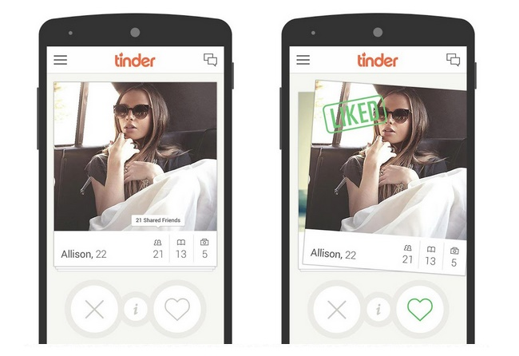

Рисунок 2.1 – Интерфейс основного окна приложения Tinder

Наше приложение стремится конкурировать за счет избегания этих недостатков путем предоставления полного функционала всем пользователям, а также добавления возможности для пользователя самостоятельно выбирать свое местоположение.

## 2.1 Проектирование

### 2.1.1 Диаграмма прецедентов (use-case)

### 2.1.2 ER-диаграмма

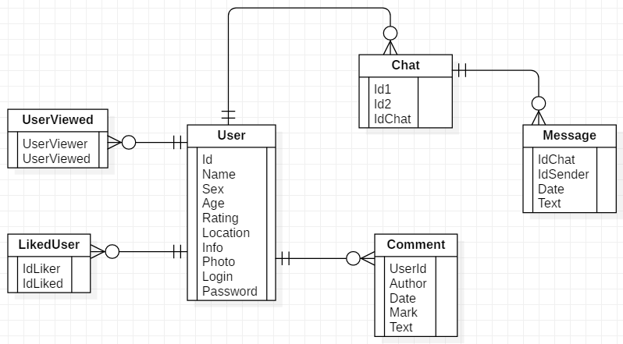

### 2.1.3 Диаграмма классов

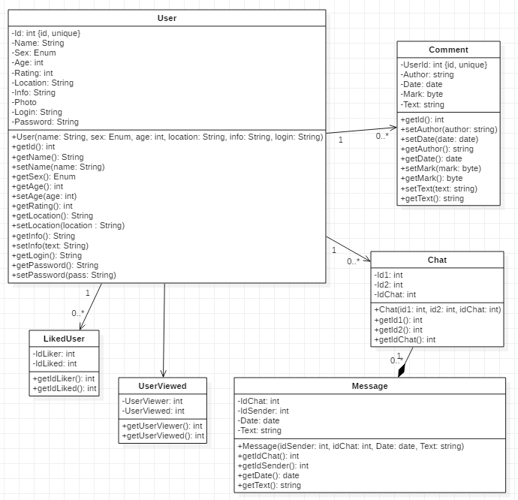

### 2.1.4 Диаграмма деятельности

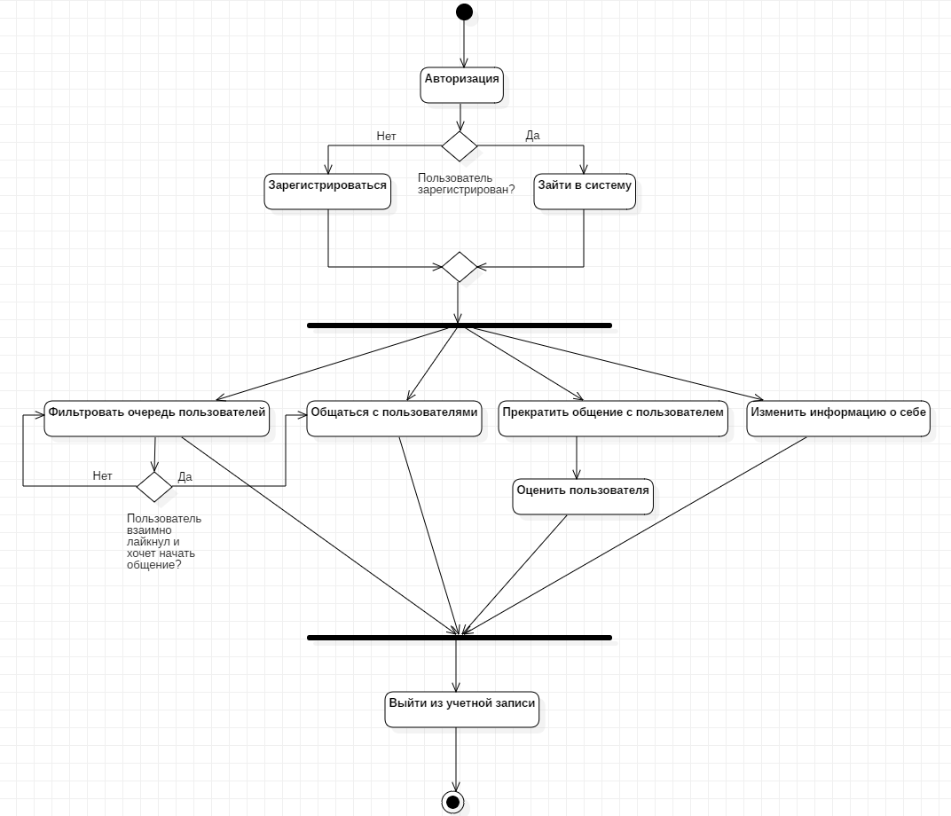

### 2.1.5 Диаграмма состояний

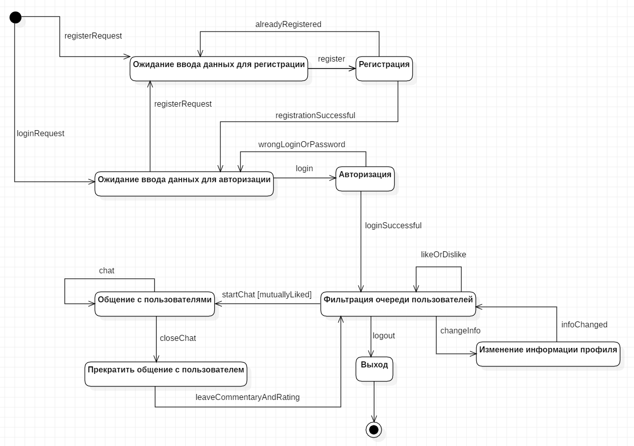

### 2.1.6 Диаграммы последовательности

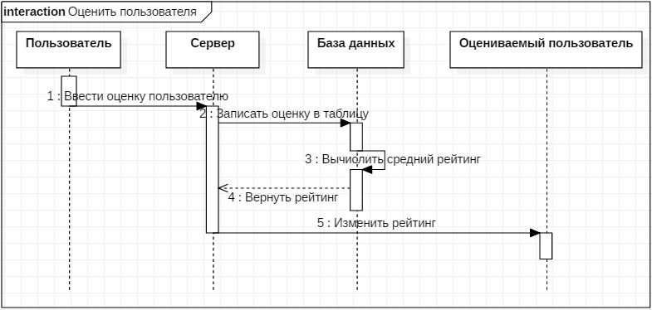

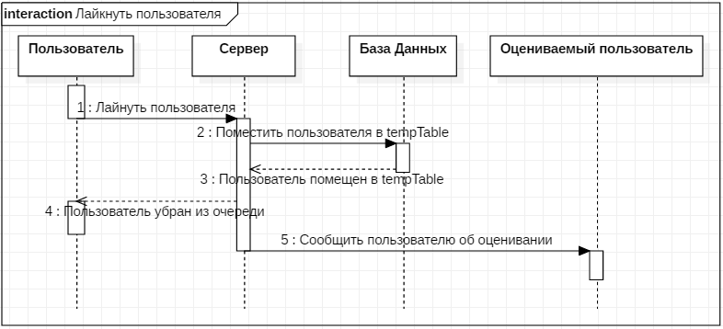

### 2.1.7 Диаграммы коммуникаций

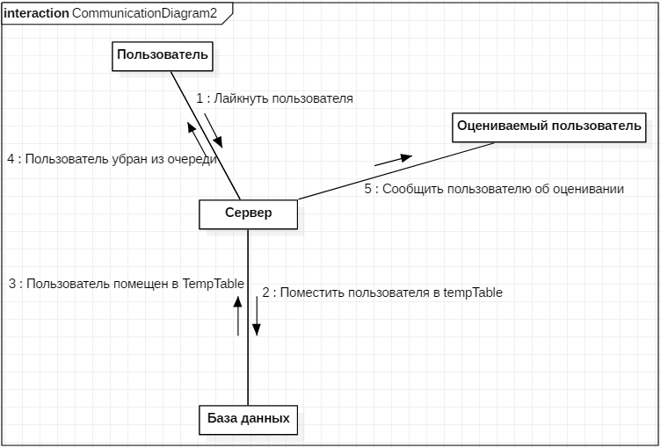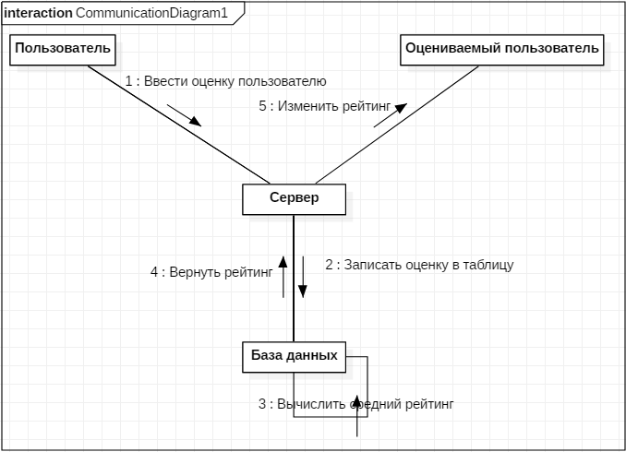

### 2.1.8 Диаграмма объектов

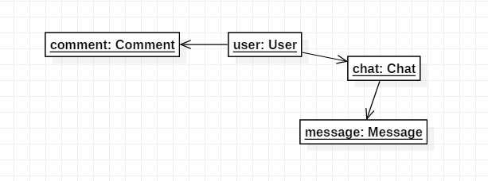

### 2.1.9 Диаграмма развертывания

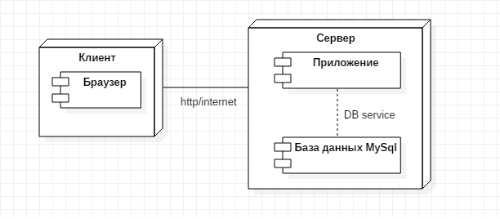

## 2.3 Методология

В качестве методологии разработки был выбрал Agile-подход, он хорош тем, что на любом этапе разработки системы можно вносить правки для создания качественного продукта, который соответствует требованиям заказчика.

Вот цитата, которая приводится из манифеста Agile-разработчиков: «Люди и взаимодействие важнее процессов и инструментов. Работающий продукт важнее исчерпывающей документации. Сотрудничество с заказчиком важнее согласования условий контракта. Готовность к изменениям важнее следования первоначальному плану».

Для более подробного ознакомления с данной методологией разберем семь фактов об Agile:

1. Agile нужен, чтобы в сжатые сроки показать клиенту результат. Для этого проект разбивается на отрезки, и в конце каждого клиент должен получить работоспособный продукт. Так как заказчик имеет постоянную связь с разработчиками, продукт с каждой новой итерацией разработки становится все лучше.
2. Agile позволяет быстро запустить продукт, обогнав конкурентов. Выбирая методологии с жесткими требованиями (например, waterfall), пытаясь с первого раза создать сложный и качественный продукт – заказчик имеет риск потерять место на рынке, пока его обгоняют конкуренты. Гораздо выгоднее дополнительно инвестировать в команду и оперативно занять никем не освоенный сегмент рынка.
3. Agile нужен для гибкого управления бизнесом в постоянно меняющемся мире. Слово «agile» переводится с английского как «проворный, расторопный». И хотя agile-методы действительно позволяют быстро выводить на рынок качественные продукты, суть этого подхода не в скорости, а в гибкости.
4. Agile мотивирует команду, не прибегая к материальным стимулам. Благодаря разделению проекта на короткие отрезки заказчик оценивает результат и даёт обратную связь. Забеги на маленькие дистанции дают ощущение быстрой победы, а благодаря регулярному общению и тесной связи с бизнесом команда ощущает значимость своей работы для общего дела. Неудивительно, что 98 % компаний, внедривших Agile, отмечают рост мотивации своих сотрудников.
5. Agile и микроконтроль несовместимы. В этой методологии в отличии от остальных не руководитель контролирует команду, а задаются рамки и указываются цели, в принятии решений дается достаточно свободы. В дальнейшем на различных этапах разработки руководитель поддерживает, фокусирует, направляет и устраняет препятствия на пути команды.
6. Agile подходит не только для IT-бизнеса. Agile-подходы применяются не только в разработке программного обеспечения, но и в производстве физических вещей и даже в госуправлении.
7. Внедрение Agile может привести к краткосрочному снижению издержек. Хорошие профессионалы стоят дорого, поэтому пока формируется команда, расходы оказываются высокими. Однако суммарные затраты на проект будут низкими за счет быстрого запуска продукта.

Исходя из всех вышеперечисленных плюсов в данной работе и была выбрана методология Agile.

# Глава 3. Программная реализация

## 3.1 Инструментальные средства

В качестве языка программирования для backend разработки был выбран Python. Такой выбор обуславливается тем, что данный язык очень удобен для работы с формами, объектами запросов, маршрутами, в этом ему помогает микрофреймворк Flask, с удобным набором инструментов.

Для frontend разработки был использован язык разметки HTML, JavaScript для написания скриптов обработки данных и встроенный шаблонизатор Jinja2.

Для системы управления базой данных выбор был сделан в пользу MySql, одной из самых популярных и используемых СУБД, благодаря этому данный продукт постоянно поддерживается разработчиками, это означает, что данное ПО часто обновляется и имеет качественную техническую поддержку. Несомненным плюсом является большая возможность обработки, количество кортежей в таблицах может достигать колоссальных значений.

## 3.2 Интерфейс и функциональность приложения

На рисунке 3.1 представлен блок функциональной схемы приложения, перечень страниц, который доступен неавторизованному пользователю.

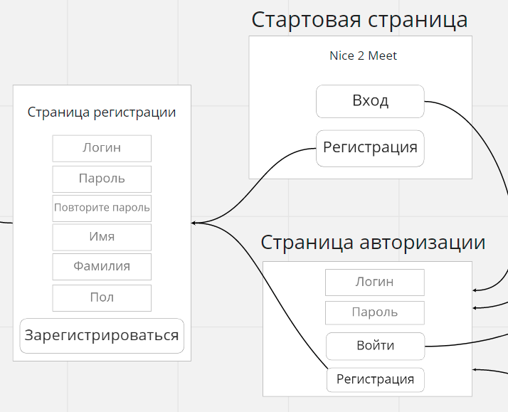

Рисунок 3.1 – Функциональность для неавторизованного пользователя

Стартовая страница представлена двумя основными кнопками, при нажатии на кнопку регистрации, мы попадаем на страницу, интерфейс которой представлен на рисунке 3.2. Здесь установлена «защита от дурака», которая включает в себя проверку на незаполненные поля. Также пользователь не может ввести логин, который уже имеется в базе данных. А данные в форме повторения пароля должны быть идентичны форме пароля. Для обеспечения дополнительной безопасности пароли в базе данных хранятся в виде хэш-функций, так что если вдруг данные будут похищены, мошенники не завладеют паролями пользователей (хэш-функции не имеют обратного преобразования).

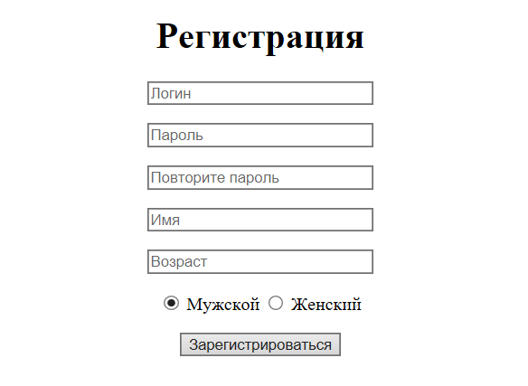

Рисунок 3.2 – Интерфейс страницы регистрации

При правильно введенных при регистрации данных, пользователя перенаправляет на страницу авторизации, интерфейс которой представлен на рисунке 3.3

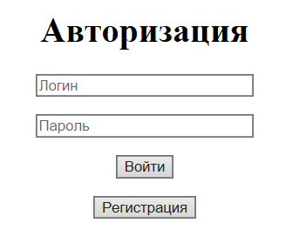

Рисунок 3.3 – Интерфейс страницы авторизации

При вводе корректных логина и пароля и нажатии на кнопку «Войти» происходит вход в систему и для пользователя становится доступен новый функциональный блок приложения, который представлен на рисунках 3.4 и 3.5

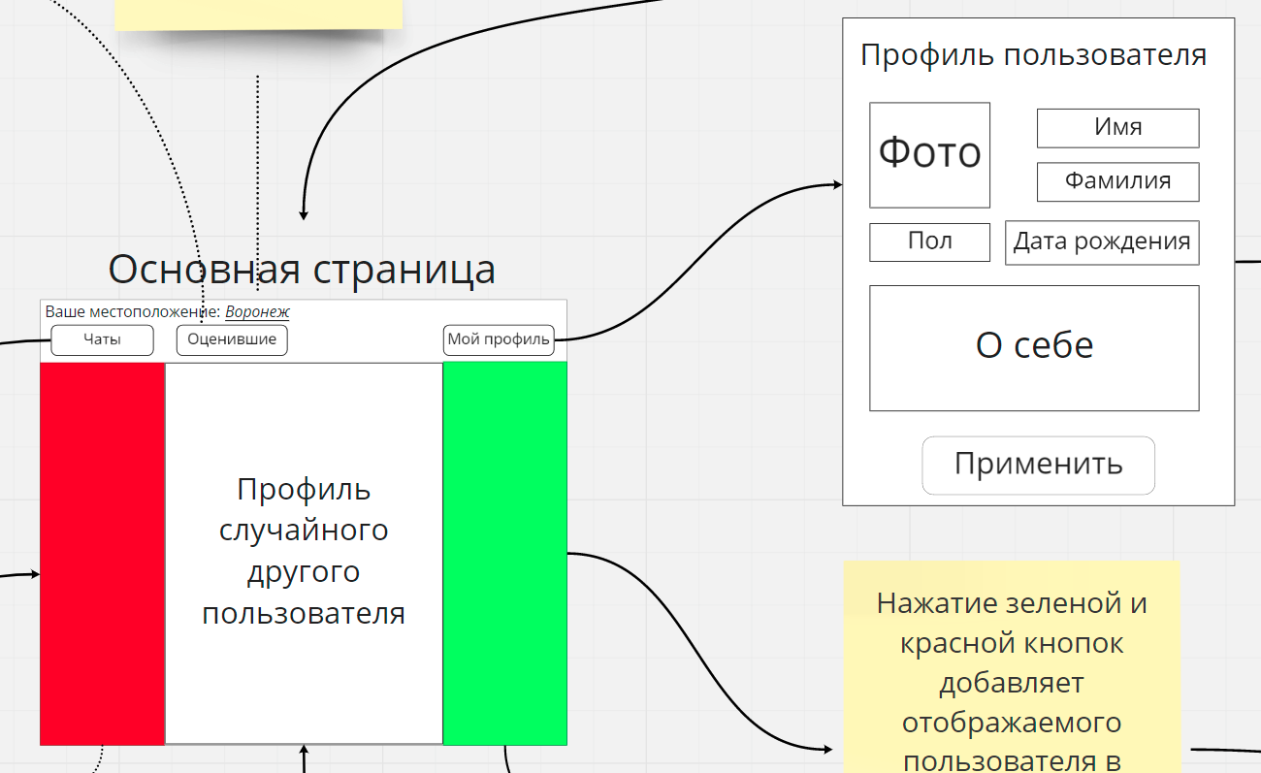

Рисунок 3.4 – Функциональная схема основной страницы и страницы пользователя

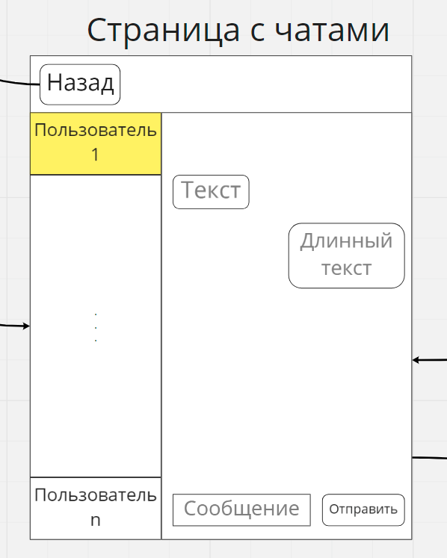

Рисунок 3.5 – Функциональная схема страницы с чатами

На основной странице пользователь может изменить свое местоположение, перейти к настройке своего профиля, интерфейс которого представлен на рисунке 3.6, а также просматривать профили других пользователей. Они подбираются исходя из возраста пользователя, его пола, местоположения и того, был ли уже просмотрен «просматриваемый» пользователь, интерфейс основной страницы представлен рисунке 3.7

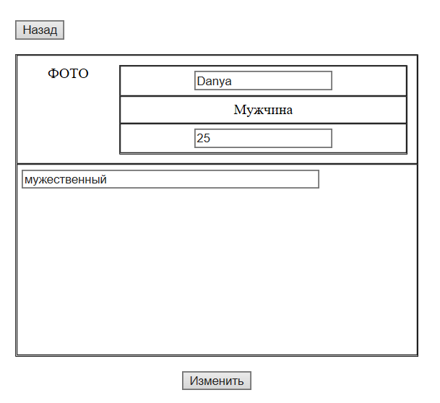

Рисунок 3.6 – Интерфейс страницы настройки профиля пользователя

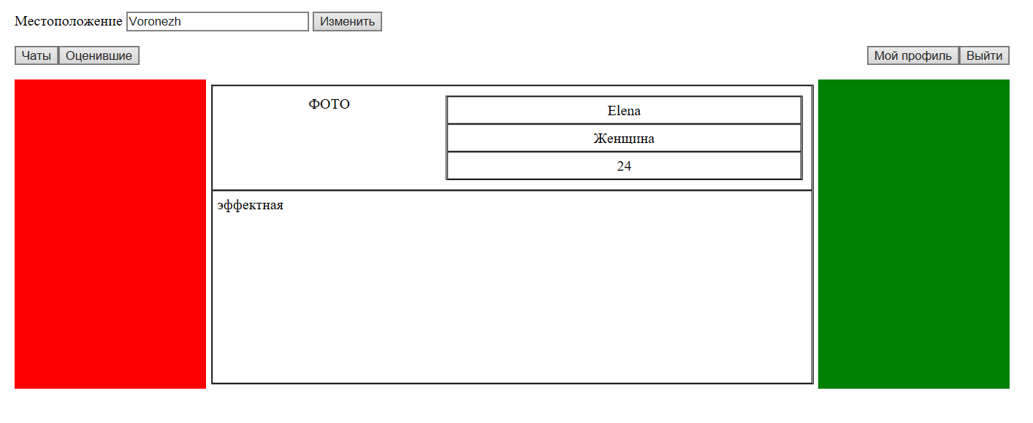

Рисунок 3.7 – Интерфейс основной страницы

На данном рисунке красная кнопка (слева) означает, что пользователю не интересно общение с «просматриваемым» пользователем, при нажатии на нее, он помещается в таблицу просмотренных пользователей, и уже не будет предложен для общения на основной странице.

Зеленая кнопка (справа) означает, что пользователю интересен человек, профиль которого он видит на экране, при нажатии на нее пользователь также помещается в таблицу просмотренных пользователей, но в отличии от предыдущего случая, пользователь помещается еще и в таблицу понравившихся. А если только что оцененный пользователь в прошлом также положительно оценил, то между двумя пользователями создается чат, интерфейс которого представлен на рисунке 3.8

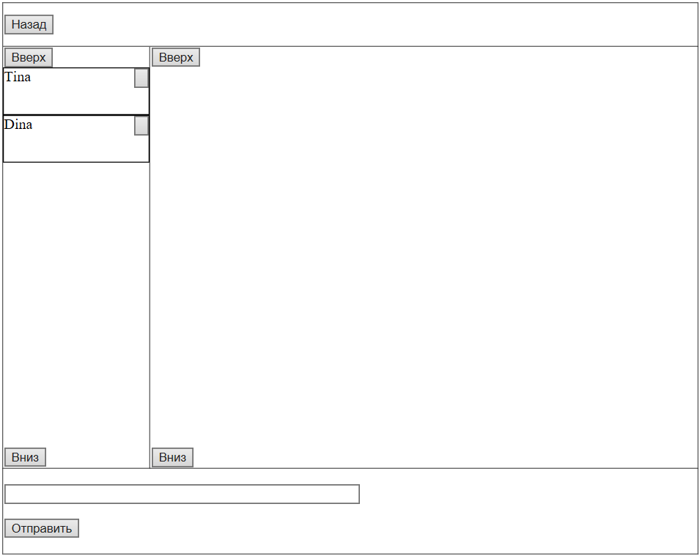

Рисунок 3.8 – Интерфейс страницы с чатами

Здесь в левой колонке можно выбрать с каким пользователем начал общение, форма для ввода сообщения располагается ниже. Кнопки «Вверх» и «Вниз» производят процесс «прокрутки» экрана.

Кнопки в правом верхнем углу ячейки каждого пользователя предназначены для оставления комментариев, нажатие провоцирует появления формы, которая изображена на рисунке 3.9. Для них можно задавать оценку пользователю по пятибалльной шкале, которую вы можете выставить ему пообщавшись с ним, а также оставить текстовое сообщение с краткой характеристикой собеседника. После отправления комментария чат с текущим пользователем будет удален.

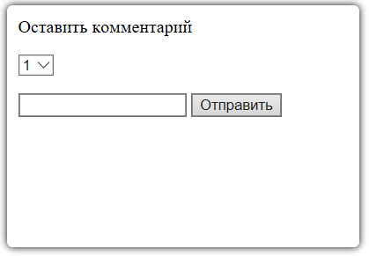

Рисунок 3.9 – Форма для оставления комментария

# Заключение

В ходе данной работы было реализовано приложение для знакомства людей в интернете. Приложение отвечает требованиям, которые были указаны в постановке задачи, а именно:

1. Регистрация и авторизация пользователей.
2. Возможность просмотра личного профиля и профилей других пользователей.
3. Возможность редактирования личного профиля.
4. Возможность использования чатов для общения с другими людьми.